**МИНИСТЕРСТВО НАУКИ И ВЫСШЕГО ОБРАЗОВАНИЯ РФ**

**ФГБОУ ВО «РОСТОВСКИЙ ГОСУДАРСТВЕННЫЙ ЭКОНОМИЧЕСКИЙ УНИВЕРСИТЕТ (РИНХ)»**

**ФИЛИАЛ В Г. ЧЕРКЕССКЕ**

**КАРАЧАЕВО-ЧЕРКЕССКОЙ РЕСПУБЛИКЕ**

**СРЕДНЕЕ ПРОФЕССИОНАЛЬНОЕ ОБРАЗОВАНИЕ**

**КУРСОВАЯ РАБОТА**

**по дисциплине «Инструментальные средства разработки программного обеспечения»**

**Тема: «Автоматизация работы кинотеатра»**

Руководитель: преподаватель СПО

Пичкалев Александр Григорьевич

Автор: Джегутанов Владимир Витальевич___

Группа: 333___________________________

Дата защиты курсовой работы_______________________________________

Отметка о защите__________________________________________________

г. Черкесск

2024 г.

## Введение

## Современные кинотеатры представляют собой сложные организации, которые должны эффективно управлять множеством процессов - от продажи билетов и распределения мест в зрительном зале до организации питания и развлечений для посетителей. В условиях растущей конкуренции и повышения ожиданий зрителей, автоматизация работы кинотеатра становится ключевым фактором обеспечения высокого уровня сервиса и оптимизации затрат.

## Содержание

Введение 2

Глава 1. Анализ предметной области 4

1.1. Описание предметной области 4

1.2. Описание бизнес-процессов 6

1.3. Выявление недостатков 8

1.4. Устранение недостатков, внедрение решений 10

Глава 2. Проектирование информационной системы и ее обеспечения.

2.1. Решение при проектировании информационной системы 13

2.2. Разработка решения 16

Заключение 21

Список используемой литературы 23

**ГЛАВА 1. АНАЛИЗ ПРЕДМЕТНОЙ ОБЛАСТИ**

1.1. ОПИСАНИЕ ПРЕДМЕТНОЙ ОБЛАСТИ

Кинотеатр - это учреждение развлечения, специализирующееся на показе фильмов на больших экранах для публичной аудитории. Он является местом, где люди могут собраться, чтобы насладиться новыми релизами киноиндустрии и другими аудиовизуальными произведениями и получить уникальный опыт кинопросмотра.

Операционная деятельность кинотеатра включает в себя такие процессы, как закупка и аренда фильмов, продажа билетов, управление зрительным залом, концессионные услуги (продажа еды и напитков), маркетинг и реклама, а также взаимодействие с посетителями.

Цель автоматизации работы кинотеатра заключается в улучшении эффективности и эффективности основных операционных процессов, а также в повышении удобства для посетителей. Автоматизация включает в себя использование компьютерных программ и специализированного оборудования для автоматизации задач, которые ранее выполнялись вручную или с использованием более традиционных методов.

Основные аспекты автоматизации работы кинотеатра включают в себя:

1. Онлайн-бронирование и продажа билетов: Возможность заказать и оплатить билеты через Интернет, выбрать места в зрительном зале и получить электронный билет, что сокращает очереди и упрощает процесс приобретения билетов для посетителей.

2. Управление кинозалами и сеансами: Система автоматически отслеживает расписание сеансов, управляет залами, контролирует количество доступных мест и помогает менеджерам оптимизировать залы, чтобы максимизировать заполнение и клиентское удовлетворение.

3. Учет продаж и финансовое управление: Система автоматически регистрирует продажи билетов, концессионных товаров и других услуг, а также обеспечивает учет денежных средств и финансовую отчетность для анализа прибыльности кинотеатра.

4. Взаимодействие с посетителями: Автоматизация позволяет улучшить коммуникацию с посетителями, предоставляя специальные приложения для мобильных устройств, отправку уведомлений о новых релизах, акциях и расписании, а также собирать обратную связь от посетителей.

5. Управление инвентарем и закупками: Автоматизация помогает контролировать запасы и закупки фильмов и концессионных товаров, отправлять уведомления о необходимости дополнительных поставок и оптимизировать процессы закупок.

Эти элементы автоматизации помогают сократить операционные издержки, улучшить обслуживание посетителей и упростить административные функции кинотеатра.

1.2. ОПИСАНИЕ БИЗНЕС-ПРОЦЕССОВ

Бизнес-процессы в сфере автоматизации работы кинотеатра включают множество операций и действий, необходимых для эффективного функционирования кинотеатральной деятельности. Важно систематизировать и описать основные бизнес-процессы, чтобы понять их взаимосвязь и оптимизировать их выполнение.

Приведенные ниже являются общими примерами бизнес-процессов, типичных для кинотеатров:

1. Процесс закупки и аренды фильмов:

- Идентификация и анализ новых фильмов и релизов, которые могут быть популярными у посетителей кинотеатра.

- Взаимодействие с дистрибьюторами и прокатчиками для получения необходимых лицензий и прав на показ фильмов.

- Оценка и выбор фильмов, которые будут показываться в кинотеатре, учет финансовых аспектов и прогнозирование спроса.

- Заключение договоров об аренде сеансов с дистрибьюторами фильмов.

2. Процесс продажи билетов:

- Разработка и поддержка онлайн-платформы для продажи билетов, включая возможность выбора места в зале и оплаты билетов.

- Управление расписанием сеансов и доступностью мест в кинозалах.

- Обеспечение эффективной работы кассовых аппаратов и терминалов для продажи билетов в кинотеатре.

- Обработка броней и возвратов билетов, включая возможность переноса бронирования между сеансами.

3. Процесс управления залами и сеансами:

- Планирование расписания сеансов и определение числа и мест, доступных для каждого сеанса.

- Управление залами и местами, включая фиксацию проданных билетов и выбранных мест.

- Организация процесса входа и выхода посетителей из кинотеатра и салов.

- Обеспечение безопасности и комфорта посетителей во время просмотра фильмов, включая соблюдение правил пожарной безопасности и здоровья.

4. Процесс управления концессионными услугами:

- Планирование и закупка концессионных товаров, таких как попкорн, напитки, сладости и другие гастрономические продукты.

- Обеспечение наличия и качества концессионных услуг в кинотеатре.

- Организация и управление концессионными точками, включая оборудование для приготовления и продажи концессионных товаров.

- Анализ и оптимизация продаж концессионных товаров для максимизации доходов и удовлетворения посетителей.

5. Процесс маркетинга и рекламы:

- Разработка маркетинговых стратегий для привлечения посетителей в кинотеатр, включая проведение праздничных мероприятий и акций.

- Планирование и размещение рекламы фильмов и услуг кинотеатра в различных каналах коммуникации (телевидение, интернет, социальные сети и др.).

- Анализ эффективности маркетинговых и рекламных кампаний и корректировка стратегий, если необходимо.

1.3. ВЫЯВЛЕНИЕ НЕДОСТАТКОВ

Недостатки, которые могут возникать при автоматизации системы работы кинотеатра, вот несколько примеров:

1. Высокие затраты на внедрение и поддержку автоматизированной системы: Разработка, внедрение и обслуживание автоматизированной системы работы кинотеатра может быть дорогостоящим процессом. Необходимо учесть расходы на оборудование, программное обеспечение, обучение персонала и техническую поддержку.

2. Сложность перехода с традиционных методов на автоматизированную систему: Внедрение новой системы может потребовать времени и усилий для перехода с текущих традиционных методов работы, что может вызывать сопротивление со стороны персонала и требовать дополнительного обучения.

3. Риск потери данных или сбоев в системе: При использовании автоматизированной системы существует риск потери или повреждения данных из-за технических сбоев, ошибок в программном обеспечении или злоумышленных действий. Это может привести к нарушению бизнес-процессов и неудовлетворенности посетителей.

4. Необходимость постоянного обновления и сопровождения системы: Технологии и требования в сфере автоматизации могут постоянно меняться. Поэтому система должна быть полноценно сопровождаемой и поддерживаемой, включая постоянное обновление программного обеспечения, внесение изменений в систему и обучение персонала.

5. Ограничение доступности услуг для посетителей без доступа в Интернет: В случае, если автоматизированная система основана на онлайн-платформе для продажи билетов и предоставления информации, может возникнуть проблема для посетителей, у которых нет доступа к Интернету или технических навыков для использования системы.

6. Необходимость обучения персонала: Внедрение автоматизированной системы требует обучения сотрудников кинотеатра новым процессам и инструментам. Это может потребовать времени и ресурсов для проведения обучающих программ, а также наличия сопровождающей документации.

7. Риск сбоя или неполадок в работе системы: В любой автоматизированной системе существует возможность возникновения сбоев или неполадок, которые могут повлиять на нормальную работу кинотеатра и обслуживание посетителей. Это может потребовать дополнительных ресурсов для быстрого устранения проблемы и минимизации негативного влияния на деятельность кинотеатра.

1.4. УСТРАНЕНИЕ НЕДОСТАТКОВ И ВЫЯВЛЕНИЕ ИХ РЕШЕНИЯ

Перед тем как перейти к разработке и внедрению автоматизированной системы работы кинотеатра, необходимо устранить выявленные недостатки с использованием соответствующих решений:

1. Устранение недостатка высоких затрат на внедрение и поддержку автоматизированной системы:

- Исследовать рынок и выбрать оптимальное программное обеспечение и оборудование, учитывая требования кинотеатра и его бюджет.

- Рассмотреть возможность использования облачных решений, которые могут снизить затраты на инфраструктуру и обновление программного обеспечения.

- Провести анализ затрат и оценить экономическую эффективность внедрения системы, учитывая долгосрочные выгоды и сокращение операционных расходов.

2. Решение сложностей перехода с традиционных методов на автоматизированную систему:

- Провести обучение персонала, чтобы обеспечить их понимание и уверенность в использовании новой системы.

- Провести пилотный запуск системы в небольшом масштабе, чтобы дать сотрудникам время адаптироваться и оценить преимущества автоматизации.

- Установить четкий план и график перехода, включая этапы подготовки, обучения и параллельной работы с традиционными методами.

3. Решение риска потери данных или сбоев в системе:

- Разработать стратегию резервного копирования данных и регулярно выполнять резервное копирование для минимизации потерь в случае сбоев.

- Обеспечить безопасность данных с помощью шифрования и других защитных мер.

- Установить систему мониторинга и обнаружения сбоев для быстрого реагирования на потенциальные проблемы и их устранения.

4. Решение необходимости постоянного обновления и сопровождения системы:

- Установить контракт на техническую поддержку с поставщиком ПО или особой командой IT-специалистов для регулярного обслуживания и обновления системы.

- Проводить регулярные обновления программного обеспечения и обеспечивать его совместимость со всеми компонентами системы.

- Предусмотреть систему обратной связи со сотрудниками и пользователями системы для обнаружения и исправления возникших проблем.

5. Решение ограничения доступности услуг без доступа в Интернет:

- Предоставить возможность покупки билетов и доступа к информации о сеансах через альтернативные каналы, такие как телефон или физическая касса.

- Разработать удобное приложение для мобильных устройств, которое позволит пользователям скачивать билеты и получать информацию о расписании без необходимости подключения к Интернету.

6. Решение необходимости обучения персонала:

- Провести обучение персонала пошагово, с начальными знаниями и учетом особенностей работы в кинотеатре.

- Разработать обучающие материалы, мануалы и видеоуроки для самостоятельного изучения новой системы.

- Предоставить доступ к технической поддержке и возможность задать вопросы и получить помощь при необходимости.

7. Решение риска сбоев или неполадок в работе системы:

- Разработать план бизнес-континуитета, который включает резервное оборудование и технические меры для минимизации простоя в случае сбоя.

- Провести тестирование системы и провести пробные запуски перед полноценным внедрением, чтобы выявить и устранить потенциальные проблемы.

- Предусмотреть службу поддержки, доступную в случае сбоя, и оперативно реагировать на репорты о проблемах со стороны пользователя.

## Глава 2. Проектирование информационной системы и ее обеспечения.

2.1. Решение при проектировании информационной системы

Данная информационная система предназначена для управления и оптимизации различных аспектов деятельности кинотеатра. Она позволяет автоматизировать такие процессы, как:

1. Каталог фильмов:

- Хранение и управление информацией о фильмах (название, жанр, год выпуска, режиссер, длительность, возрастное ограничение, страна, актеры, описание, рейтинг, цена, постер, трейлер).

- Поиск и фильтрация фильмов по различным критериям.

2. Управление отзывами:

- Публикация и модерация отзывов пользователей о фильмах.

- Возможность оставлять комментарии к отзывам.

3. Профили пользователей:

- Регистрация и авторизация пользователей.

- Управление профилями пользователей (аватар, история покупок, избранные фильмы).

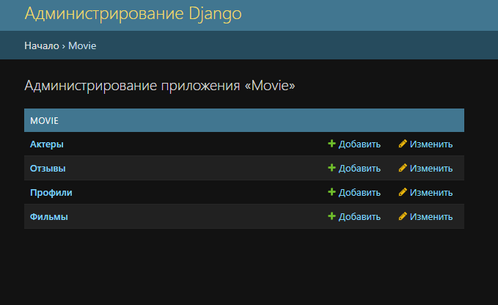

Рисунок 1. – База данных кинотеатра

База данных SQLite3 состоит из следующих таблиц:

1. Таблица "Фильмы" (Movie):

- id (INTEGER, PRIMARY KEY) - уникальный идентификатор фильма

- title (VARCHAR(200), NOT NULL) - название фильма

- genre (VARCHAR(200), NOT NULL) - жанр фильма

- release_year (INTEGER, NOT NULL) - год выпуска фильма

- director (VARCHAR(100), NOT NULL) - имя режиссера

- duration (VARCHAR(200), NOT NULL) - продолжительность фильма

- age_rating (VARCHAR(10), NULL) - возрастное ограничение

- country (VARCHAR(50), NOT NULL) - страна производства

- description (TEXT, NOT NULL) - описание фильма

- rating (FLOAT, NOT NULL) - рейтинг фильма

- price (DECIMAL(6,2), NOT NULL) - цена билета на фильм

- poster (VARCHAR(200), NULL) - URL постера фильма

- trailer (VARCHAR(200), NULL) - URL трейлера фильма

2. Таблица "Отзывы" (Review):

- id (INTEGER, PRIMARY KEY) - уникальный идентификатор отзыва

- movie_id (INTEGER, NOT NULL) - идентификатор фильма, к которому относится отзыв

- user_id (INTEGER, NOT NULL) - идентификатор пользователя, оставившего отзыв

- text (TEXT, NOT NULL) - текст отзыва

- created_at (DATETIME, NOT NULL) - дата и время создания отзыва

3. Таблица "Профили пользователей" (UserProfile):

- id (INTEGER, PRIMARY KEY) - уникальный идентификатор профиля

- user_id (INTEGER, NOT NULL) - идентификатор пользователя, которому принадлежит профиль

- avatar (VARCHAR(200), NULL) - URL аватара пользователя

- purchased_movies (INTEGER, NULL) - идентификаторы фильмов, приобретенных пользователем

- favorite_movies (INTEGER, NULL) - идентификаторы избранных фильмов пользователя

4. Таблица "Актеры" (Actor):

- id (INTEGER, PRIMARY KEY) - уникальный идентификатор актера

- name (VARCHAR(100), NOT NULL) - имя актера

- photo (VARCHAR(200), NULL) - URL фотографии актера

Связи между таблицами:

- Таблица "Фильмы" (Movie) имеет связь многие-ко-многим с таблицей "Актеры" (Actor) через промежуточную таблицу "Роли".

- Таблица "Отзывы" (Review) имеет связь "один-ко-многим" с таблицей "Фильмы" (Movie) и "один-ко-многим" с таблицей пользователей (User).

- Таблица "Профили пользователей" (UserProfile) имеет связь "один-к-одному" с таблицей пользователей (User) и связи "многие-ко-многим" с таблицей "Фильмы" (Movie) для хранения купленных и избранных фильмов.

Такая структура базы данных позволяет эффективно управлять информацией о фильмах, отзывах, пользователях и их профилях, а также предоставляет возможность для дальнейшего развития и расширения функциональности информационной системы "Автоматизация работы кинотеатра".

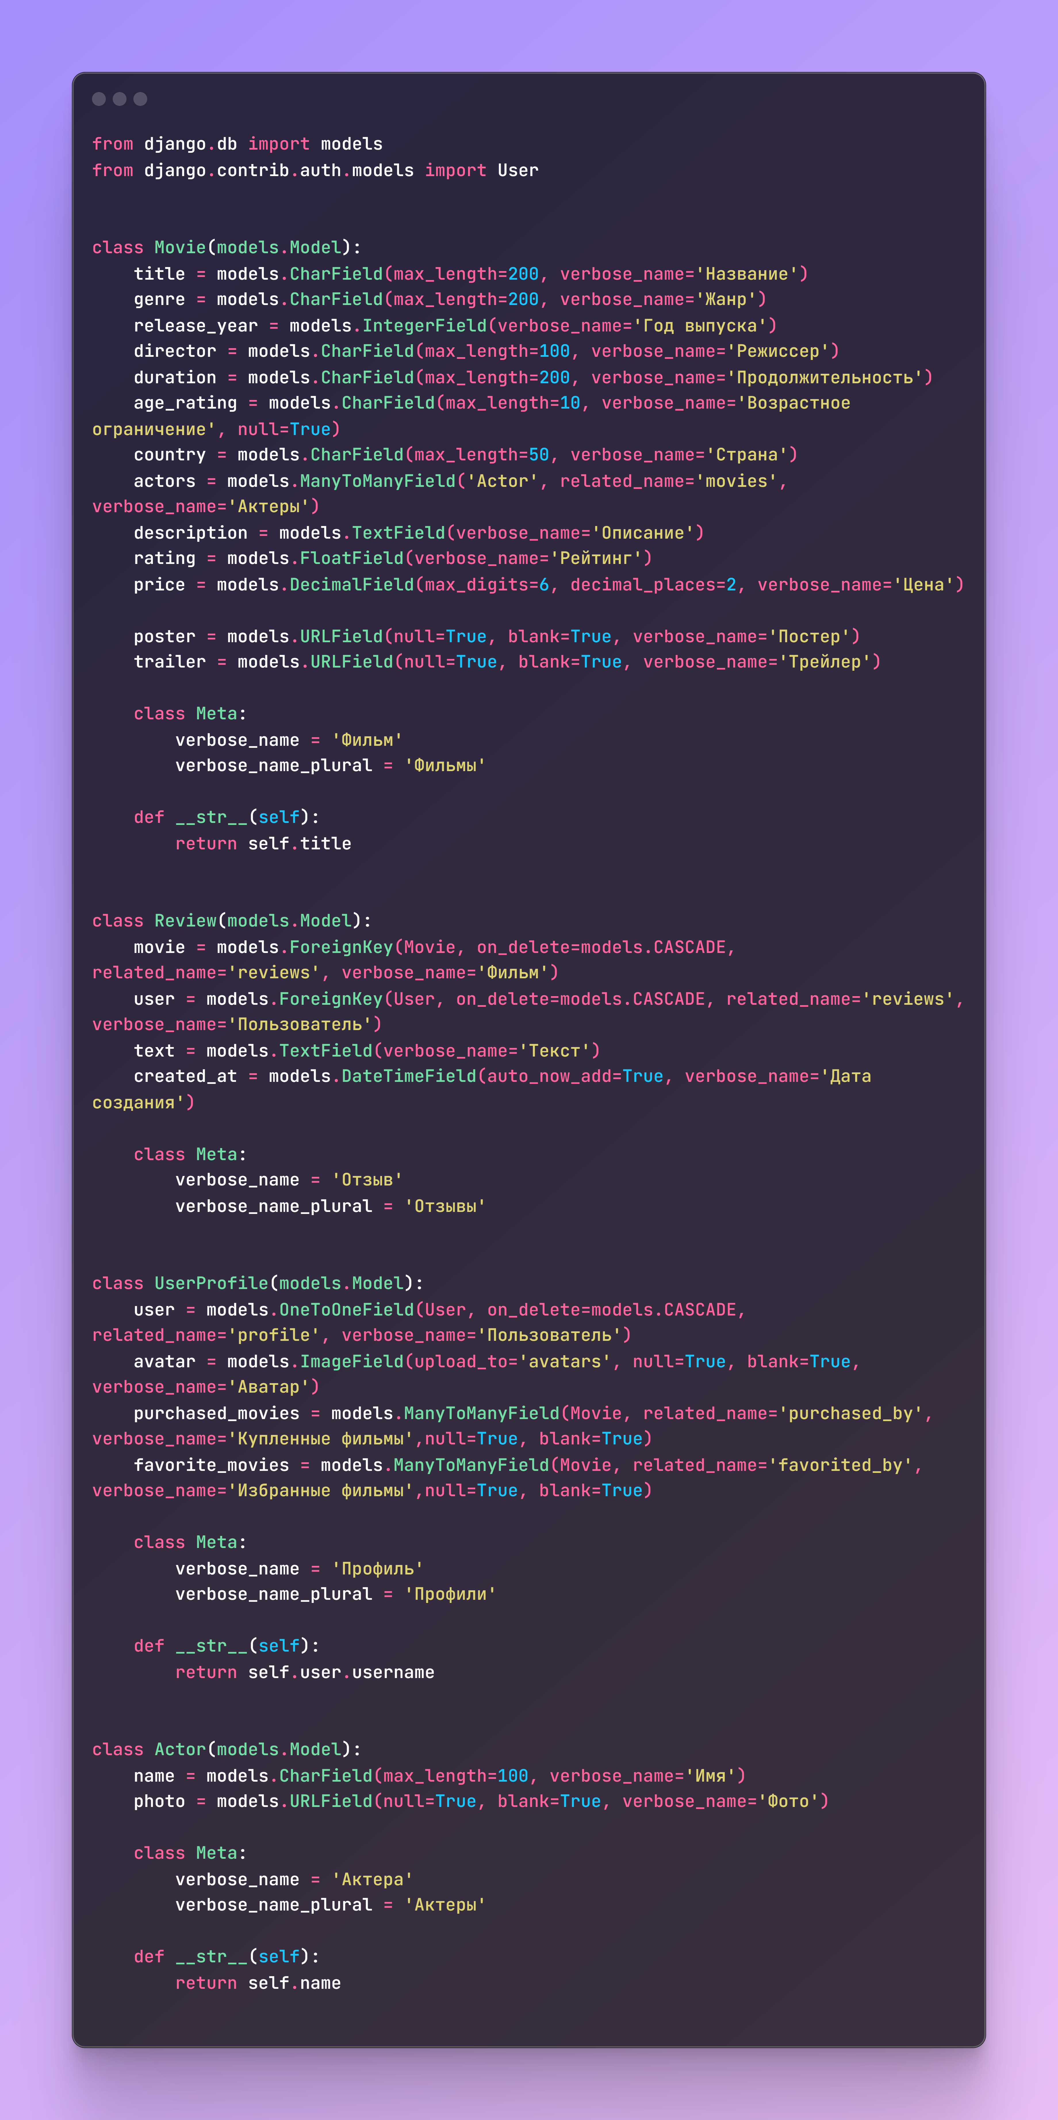

Рисунок 2. – База данных на ORM Django

Навигация по системе:

- Пользователи, как авторизованные, так и гости, могут легко перемещаться по различным разделам информационной системы с помощью интуитивно понятного и удобного интерфейса.

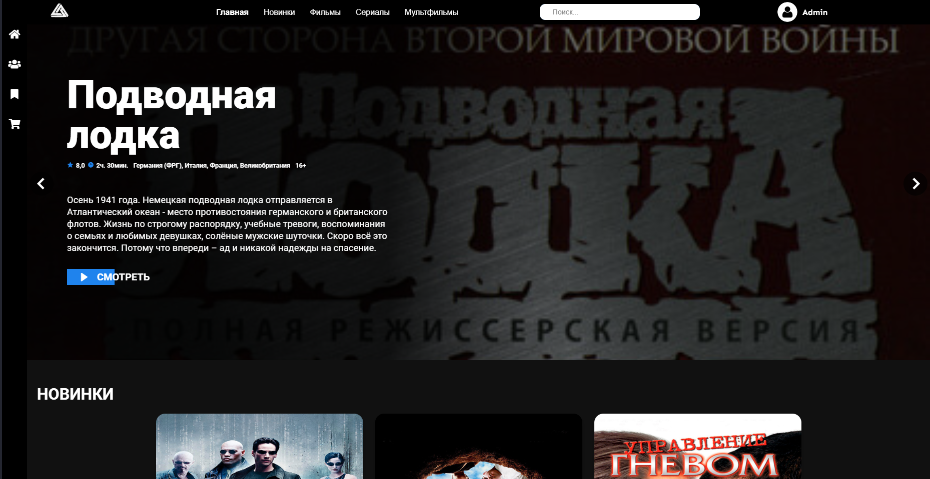

Рисунок 3. – Главная страница

- С главной страницы каталога пользователи могут переходить на индивидуальные страницы фильмов, где отображается подробная информация: название, постер, жанр, год выпуска, режиссер, длительность, возрастное ограничение, страна производства, актерский состав, описание сюжета, рейтинг, цена и ссылка на трейлер.

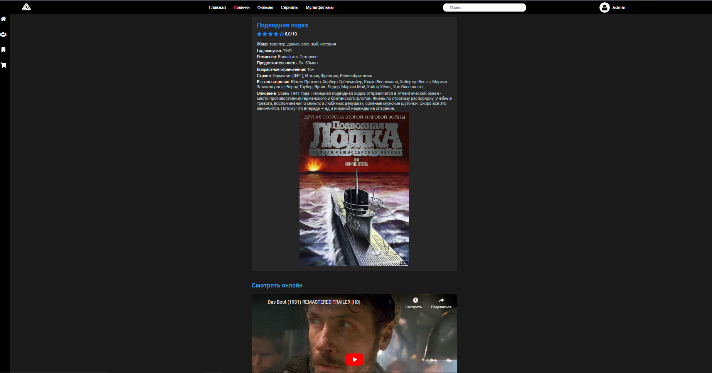

Рисунок 4. – Страница с информацией о кино

- Непосредственно со страниц фильмов пользователи могут перейти к информации об актерах, снявшихся в этих кинокартинах. На страницах актеров отображаются их имена, фотографии (при наличии) и фильмография.

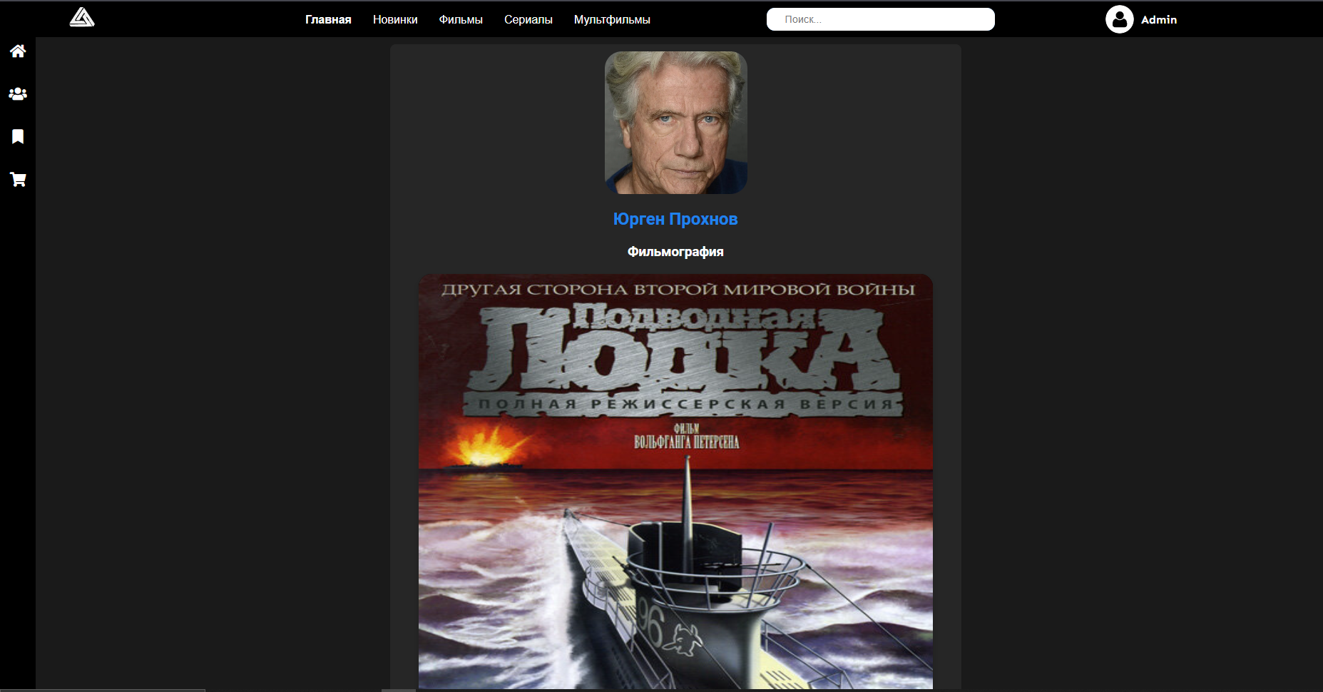

Рисунок 5. – Страница с информацией о актерах

- Зарегистрированные пользователи, авторизовавшись в системе, могут перейти в свой личный профиль, где они могут просматривать историю своих покупок, а также список избранных фильмов, которые они добавили в свою коллекцию.

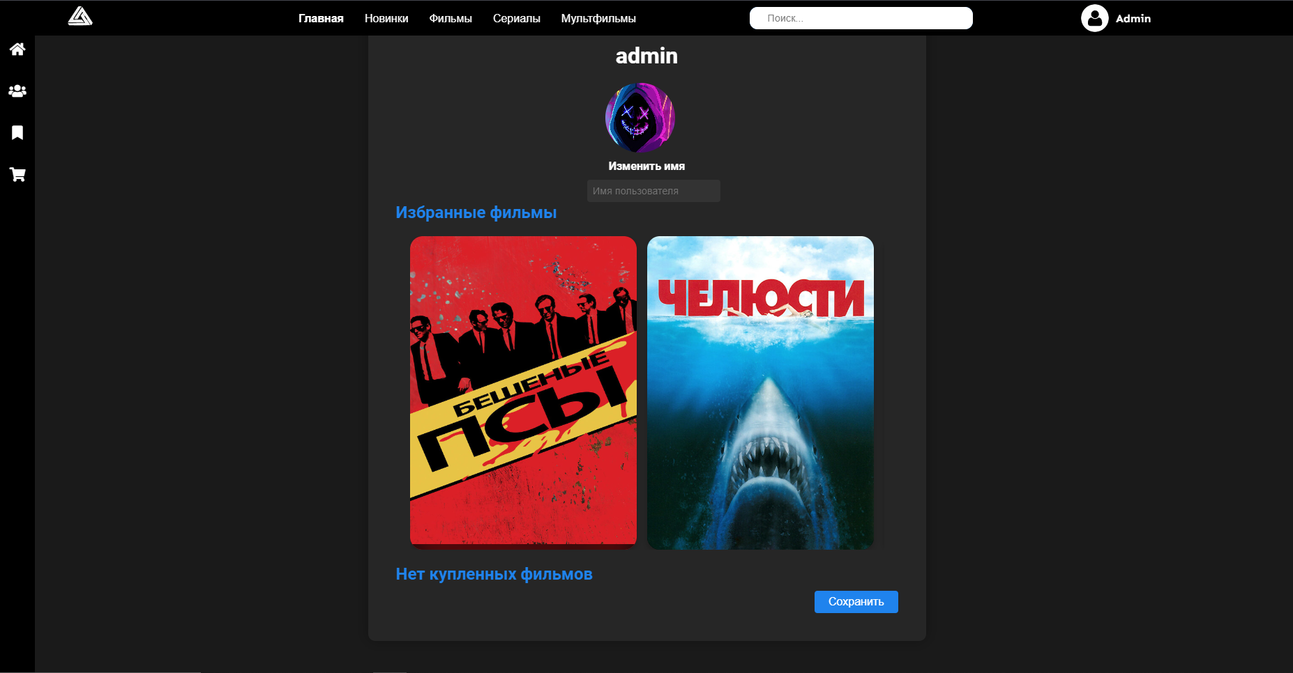

Рисунок 6. – Страница профиля пользователя

- Система обеспечивает интуитивно понятную навигацию с помощью меню, ссылок и интерактивных элементов, позволяющих пользователям легко перемещаться между различными разделами и получать доступ к необходимой информации.

## Заключение

В ходе разработки информационной системы "Автоматизация работы кинотеатра" были использованы следующие инструменты и технологии:

- База данных SQLite3 для хранения и управления данными о фильмах, актерах, пользователях и их предпочтениях.

- Фреймворк Django для создания веб-приложения, обеспечивающего функциональность системы.

- HTML, CSS и JavaScript для разработки пользовательского интерфейса и обеспечения интерактивности.

- Git и GitHub для контроля версий и совместной работы над проектом.

Несмотря на то, что разработанная система предоставляет широкий спектр функциональных возможностей, такие как просмотр информации о фильмах, оставление отзывов, управление профилем пользователя и т.д., она имеет ряд недостатков, которые могут быть устранены в дальнейшем развитии проекта:

1. Отсутствие полноценной платежной системы на сайте, что ограничивает возможности пользователей по покупке билетов на фильмы.

2. Возможные баги и недостатки в стилистике и дизайне сайта, что может негативно сказываться на пользовательском опыте.

3. Отсутствие возможности непосредственного просмотра фильмов на сайте, пользователи могут только просматривать трейлеры.

Для устранения этих недостатков и дальнейшего развития информационной системы "Автоматизация работы кинотеатра" потребуется реализация платежной системы, совершенствование дизайна и пользовательского интерфейса, а также интеграция возможности просмотра фильмов непосредственно на сайте.

Несмотря на выявленные недостатки, разработанная система демонстрирует свою эффективность в управлении данными о фильмах, актерах и пользователях, а также предоставляет пользователям удобный инструмент для поиска, просмотра информации и взаимодействия с кинотеатром.

## Список используемой литературы

1. Златопольский, Д. М. Программирование : типовые задачи, алгоритмы, методы : учебное пособие : [12+] / Д. М. Златопольский. – 4-е изд. (эл.). – Москва : Лаборатория знаний, 2020. – 226 с. : ил. – Режим доступа: по подписке. – URL: https://biblioclub.ru/index.php?page=book&id=222873 (дата обращения: 23.05.2024). – Библиогр. в кн. – ISBN 978-5-00101-789-9. – Текст : электронный.

2. Кучунова, Е. В. Программирование : процедурное программирование : учебное пособие : [16+] / Е. В. Кучунова, Б. В. Олейников, О. М. Чередниченко. – Красноярск : Сибирский федеральный университет (СФУ), 2016. – 92 с. : ил. – Режим доступа: по подписке. – URL: https://biblioclub.ru/index.php?page=book&id=497273 (дата обращения: 23.05.2024). – Библиогр. в кн. – ISBN 978-5-7638-3555-7. – Текст : электронный.

3. Воронова, И. В. Проектирование : учебное наглядное пособие по направлению подготовки 54.03.02 «Декоративно-прикладное искусство и народные промыслы» : [16+] / И. В. Воронова ; Кемеровский государственный институт культуры. – Кемерово : Кемеровский государственный институт культуры (КемГИК), 2020. – 168 с. : ил. – Режим доступа: по подписке. – URL: https://biblioclub.ru/index.php?page=book&id=696779 (дата обращения: 23.05.2024). – ISBN 978-5-8154-0516-5. – Текст : электронный.